ИЗВЕЩЕНИЕ О НАЛИЧИИ ОСНОВАНИЙ ДЛЯ ПРИЗНАНИЯ ЖИЛЫХ ДОМОВ ПУСТУЮЩИМИ ОТ 28.05.2025
Логишинский сельский исполнительный комитет, в рамках реализации Указа Президента Республики Беларусь от 24 марта 2021 г. № 116 «Об отчуждении жилых домов в сельской местности и совершенствовании работы с пустующими домами» информирует о наличии оснований для признания жилых домов пустующими:
№ п/п | Место нахождения жилого дома | Перечень лиц, включая наследников, которым предположительно жилой дом принадлежит на праве собственности, хозяйственного ведения или оперативного управления, иных лиц, имеющих право владения и пользования этим домом | Срок  непроживания  в жилом доме собственника, иных лиц, имеющих право владения и пользования этим домом | Сведения о внесении платы за жилищно-коммунальные услуги, возмещении расходов на электроэнер-гию, об обязательном страховании строений | Размер жилого дома, м, площадь жилого дома, кв.м. | Дата ввода в эксплуатацию, год | Материал стен | Этажность | Подземная этажность | Составные части и принадлежности жилого дома, в том числе хозяйственные и иные постройки, степень их износа | Нахождение жилого дома в аварий-  ном состоянии, угроза обвала | Сведения о земельном участке, в том числе о площади, виде права, на котором земельный  участок предоставлен, ограничениях (обременениях) прав на него | Иные сведения
1 | Д. Тростянка, ул. Советская, 14 |  | С 2011 года |  | 64,7 |  | кирпич | один | нет | - | нет | нет
В случае намерения использовать указанные жилые дома для проживания правообладателям необходимо в течение двух месяцев со дня опубликования данного извещения предоставить письменное уведомление об этом в Логишинский сельский исполнительный комитет лично или направить по почте заказным почтовым отправлением (Брестская область, Пинский район, г.п. Логишин, ул. Ленина, 104, индекс 225740), нарочным (курьером), либо на адрес электронной почты logishin@pinskrik.by, или номер факса 8(0165) 68 52 43, с приложением копий документов:
1) удостоверяющих личность;
2) подтверждающих принадлежность жилого дома на праве собственности (ином законном основании), либо подтверждающих факт принятия наследства.
В случае непредставления заинтересованными уведомления в установленный срок, в отношении дома будет составлено заключение, принято решение для последующего обращения в суд Пинского района и города Пинска.
Данное извещение опубликовано в целях поиска правообладателей и их информирования.
Ответственный за работу с пустующими и ветхими домами – председатель Логишинского сельского исполнительного комитета Лихота Наталья Вячеславовна, тел. +375165 68 51 33.
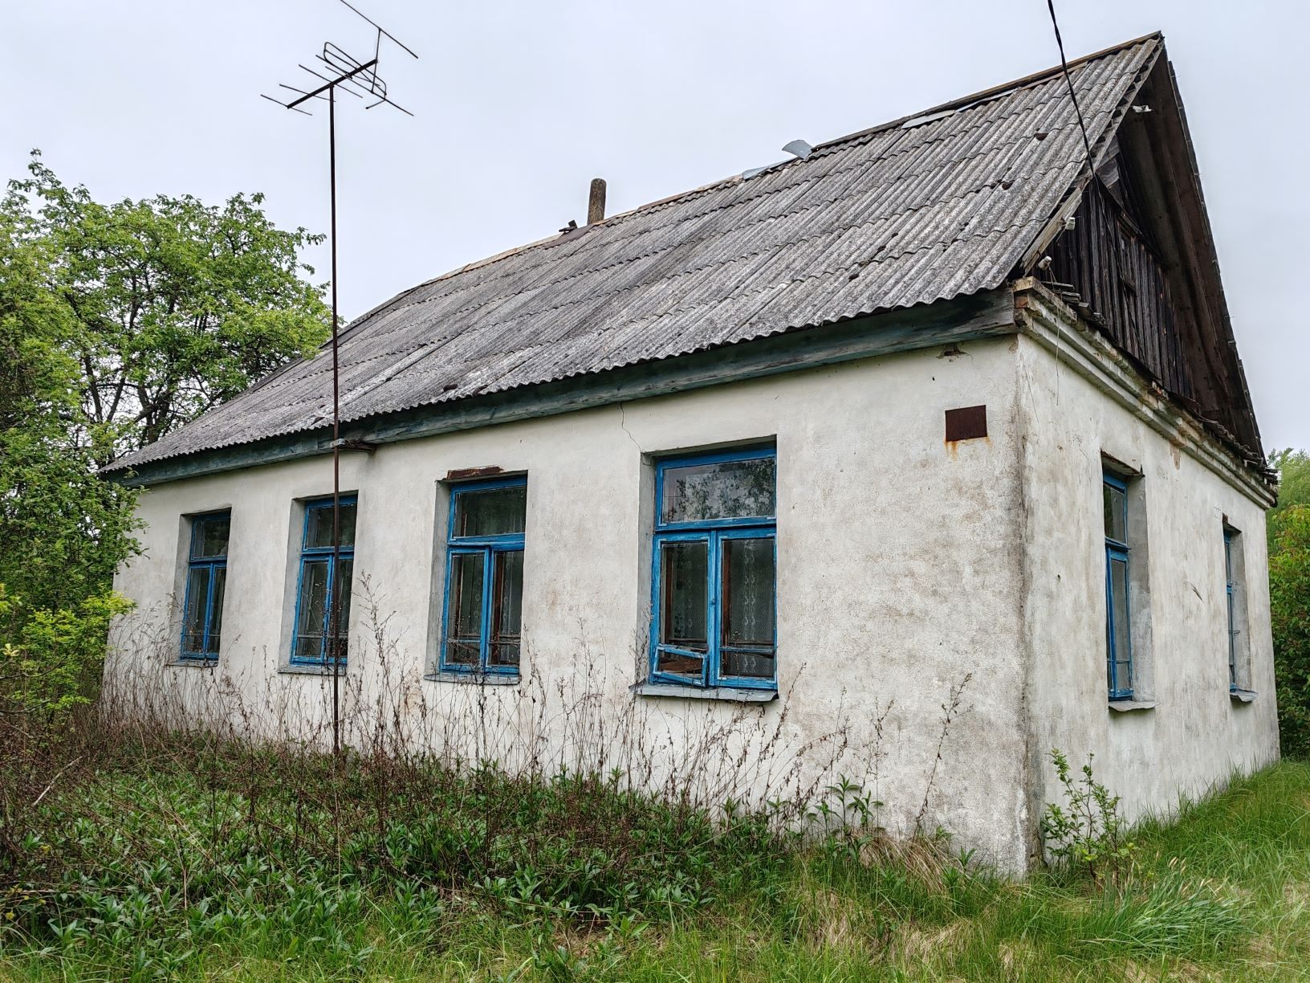 д. Тростянка, Советская, 14

